LES BANQUETTES ANTI-ÉROSIVES
LE ZAÏ OU CULTURE EN POQUETS
Principe des trous d’une trentaine de cm de profondeur sont creusés en quinconces tous les mètres sur un sol dégradé (nu, endurci, encroûté). Le trou est enrichie de fumure/compost. Ce trou ameubli va conserver l’eau de ruissellement et permettra la croissance optimale des plantes et la conservation de l’humidité. Pré requis disponibilité de main d’œuvre et de fumure. Ne convient pas aux sols très sableux ni aux bas-fonds. Déconseillé au-delà de 800mm de précipitations.
Effets concrets récupération de terres nues (céréales, fourrage ou boisement) et régénération du potentiel productif. Effet dès la première année. Couplé aux cordons pierreux, permet de collecter 800 kg de grain/ha.
Coût petit matériel pour creuser et charrette pour le transport du fumier. Environ 75€/ha.
Principe on créé des très grandes demies lunes sur de larges surfaces dénudées, endurcies ou encroûtées. Il s’agit d’ouvrages présentant un bourrelet non franchissable, un gradin et un fossé. La banquette finie mesure 80 ml et 70 cm de profondeur. Les banquettes sont disposées en quinconce et l’interlignes est de 30 m. Elles vont collecter les eaux qui ruissellent sur les espaces nus.
Pré requis ne pas avoir un sol trop sableux et disposer d’une main d’œuvre abondante
Effets concrets Augmentation de l’infiltration et régénération progressive de bandes enherbées puis production fourragère. Possibilité de culture annuelle dans les cuvettes à moins de 600mm de pluie (Digitaria exilis /fonio).
Coût petit matériel, outils de mesure de la pente et cash for work : environ 140 € /ha.
LES DEMIES LUNES
Principe on creuse une cuvette en demi-cercle. La terre de déblais est déposée en un bourrelet qui récupèrera l’eau de ruissellement. On dispose les demies-lunes en quinconce avec 4m d’entrelignes. Mélangée à de la fumure, la terre de la cuvette conservera l’humidité.
Pré requis disponibilité de main d’œuvre, fumure et petit matériel agricole. Déconseillé au-delà de 600 mm de précipitations. Effets concrets remise en culture de terres pauvres (céréales, pâturages, forêts). Effet dès la première année. La combinaison demi-lune et fumure produit d’environ 1T/ha de sorgho grain. Coût petit matériel pour creuser, niveau à eau et charrette pour amener le fumier. Environ 75€/ha.
LA RÉGÉNÉRATION NATURELLE ASSISTÉE D’ESPÈCES FORESTIÈRES LOCALES
Principe c’est un ensemble d’interventions qui consiste à stimuler/provoquer/protéger/ entretenir les repousses ligneuses sur les parcelles. La mise en défens physique ou la surveillance sont nécessaires hors des zones de culture.
Pré requis apprentissage technique, résilience de pousses ou de racines d’arbres locaux sur les zones ciblées.
Effets concrets reconstitution d’un système agro-forestier autochtone voire d’une forêt en 3-4 années. Les arbres régénérés assureront un complément de fertilité aux terres de culture ainsi que du fourrage, des fruits et du bois.
Coût petit matériel (coupe-coupe, piquets de repérage, sécateurs, pioche, etc.). Environ 200 €/ha. Statistiquement plus efficace que le reboisement classique et moins coûteux.
LES CORDONS PIERREUX
Principe de petits murets de pierre de 25 cm de haut sont construits suivant les courbes de niveau de la parcelle, pour des pentes faibles à moyenne sur sols sablo-argileux ou gravillonnaires, à moins de 800mm de pluies Le ruissellement des eaux est ralenti, l’infiltration augmente et l’eau est mieux répartie. Cela favorise aussi la sédimentation et la conservation des amendements.
Pré requis disponibilité de main d’œuvre et de pierres d’au moins 1 dm³ en quantité et à une distance raisonnable.
Effets concrets couplé à la fumure organique, améliore de 20% au moins les rendements de céréales. Améliore la production de fourrage d’au moins 20%.
Coût matériel de concassage des pierres & de mesure de la pente, camion et charrettes pour transport des pierres, Selon la distance des carrières, le coût à varie de 130 à 250 €/ha.
LA PLANTATION EN TRANCHÉES
Principe une tranchée de 30 cm de profondeur, rectiligne ou incurvée, permet de conserver l’eau de ruissellement auprès d’arbres plantés au milieu de cette même tranchée. Les arbres (espacés d’1m) résistent mieux à la sécheresse. A utiliser pour de l’embocagement, la fixation biologique de terrains pentus et comme source de production de bois de service.
Pré requis main d’œuvre disponible
Effets concrets permet la croissance des arbres dans un contexte aride, favorise l’infiltration et protection des champs de culture en tant que brise vent. Effets concret après 3 ans.
Coût matériel et main d’œuvre pour le creusage des tranchées, production de plants. Environ 200 €/ha.
© CILSS/IREMLCD-2008
© CILSS/IREMLCD-2008

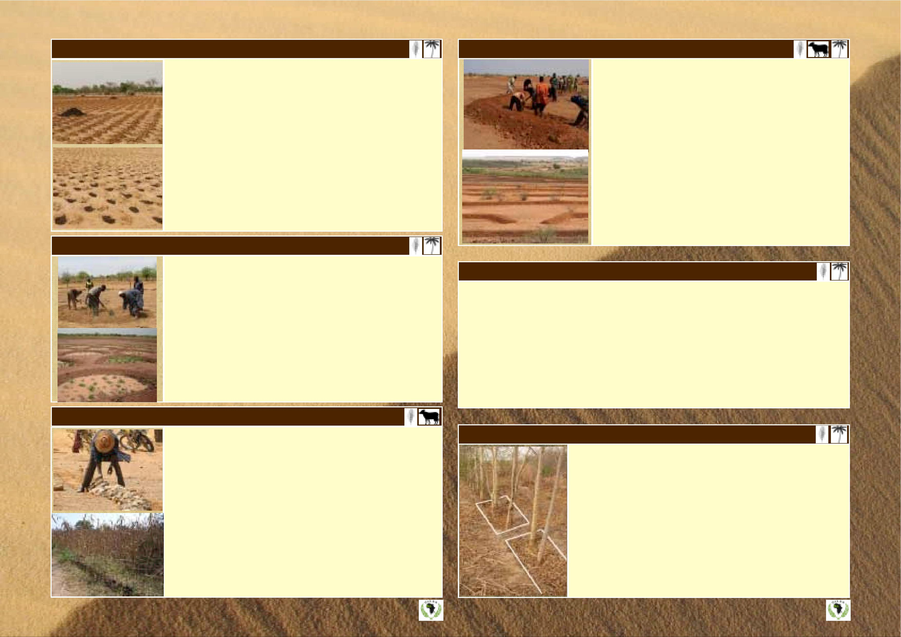
LES HAIES VIVES & BRISE-VENT
Principe On réalise tout autour des parcelles des plantations en quinconce sur deux lignes avec des écartements de 0,25m ou 0,30m. Les espèces les plus aptes et les plus couramment utilisées dans le Sahel sont Acacia nilotica, Acacia senegal, Ziziphus mauritiana, Bauhinia rufescens et Cassia sieberiana (photo).
Pré requis disponibilité d’un point d’eau permettant l’arrosage et d’une mobilisation de la population contre la divagation animale.
Effets concrets diminution du ruissellement et des érosions hydrique et éolienne; protection des champs de culture contre les animaux au bout de 3-4 ans (embocagement) et production des biens et services (bois, fourrage, fruit) ;
Coût petit matériel de pépinière et plants. Environ 350 €/ha.
La lutte contre la désertification dans les
microprojets de développement dans le Sahel
- Techniques et coûts associés -
LA DÉSERTIFICATION
La désertification est définie par les Nations Unies comme « la dégradation des terres dans les zones arides, semi-arides et sub-humides sèches ». L’avancée du désert en est la conséquence la plus visuelles mais elle ne représente qu’un cas particulier. Beaucoup de terres de culture et de pâturages affectés sont abandonnés et alimentent le cycle de l’insécurité alimentaire et de la dégradation environnementale. Les changements climatiques devraient accentuer ces phénomènes de dégradation mais des techniques simples peuvent rendre la désertification réversible.
LES DIGUES FILTRANTES
Principe C’est un ouvrage pierreux construit au travers d’une zone de ruissellement fort. Il doit être toujours être ancré dans le sol (fondation). D’une hauteur moyenne de 0.5 à 0.8m, la largeur de la digue dépend du débit maximal du ruissellement qui doit la traverser. Plus le courant est important, plus il faut prévoir d’enchaînement de digues.
Pré requis Maîtrise technique, prendre en compte l’ensemble du bassin versant, disponibilité de blocs de pierre, transport et disposer d’équipement de concassage et gabionnage.
Effets concrets favorise le passage non érosif de l’eau et une sédimentation en amont des matériaux transportés. C’est principalement un ouvrage d’épandage des crues et de protection des terres situées en aval. La digue étant poreuses elle se charge progressivement d’alluvion facilitant sa fixation et réduisant l’érosion.
Coût dépendant de la largeur à traiter mais un ouvrage renforcé en gabion (grillage, photo ci-contre) coûtera au moins 450 €/u (expertise technique comprise).
MÉTHODES PRATIQUES DE LA LUTTE CONTRE LA DÉSERTIFICATION DANS LE SAHEL
Beaucoup de microprojets de lutte contre la désertification se focalisent sur le reboisement d’espaces dénudés. Le reboisement est une action pertinente mais assez délicate à pérenniser (entretien et divagation animale).
On présentera ici quelques techniques simples et éprouvées qui peuvent contribuer à la lutte contre la désertification en association ou en remplacement du reboisement. Les actions présentées ci-dessous ont un coût de réalisation équivalent ou inférieur au reboisement (un ha reboisé côte environ 300 €/ha dans le Sahel) et permettent de s’adapter à la sécheresse.
Un pictogramme indiquera à quelle thématique d’adresse l’aménagement proposé :
Agriculture Pastoralisme Foresterie
LE COMPOSTAGE ORGANIQUE, POINT DE DÉPART DE LA RÉCUPÉRATION DES SOLS
Ce document a été réalisé par le Comité permanent Inter-Etats de Lutte contre la
Sécheresse dans le Sahel (CILSS) à l’occasion de la Journée de la Coopération
Décentralisée tenue à Paris le 30 septembre 2008
http://www.cilss.bf/htm/lcd.htm
Les éléments de cette plaquette sont issus de projets de la société civile financés par le
CILSS dans le cadre du programme IREMLCD bénéficiant de l’appui technique et financier
du Fonds Français pour l’Environnement Mondial et du Ministère des Affaires
Étrangères et Européennes.
Principe des résidus organiques et minéraux sont compostés dans une fosse stabilisée de 9m³, retournés et arrosés périodiquement.
Pré requis disponibilité fèces d’animaux, de cendres, de matériaux organique (paille, herbe, tiges de céréales) et d’eau pour arroser le compost (200 L par semaine).
Effets concrets amélioration des rendements des cultures dès la première année et maintient de la fertilité.
Coût une fosse permet de fertiliser 0.5 ha/an. Pour les céréales, l’application se fait tous les 2 ans. Le coût de construction total varie de 45 € (sol compact) à 90 € (sols sableux).
N.B. cette aménagement de restauration de la fertilité est à utiliser en synergie avec les dispositifs décrits par la suite.
© CILSS/IREMLCD-2008 Textes : B. Reysset & Ph. Zoungrana
© CILSS/IREMLCD-2008
Crédits photos : B.Reysset, S. Ouédraogo & Ph. Zoungrana

